SysEx
  - Introduction :

On ne peut pas travailler directement sur la machine, il y a un manque de rentabilité.

Par exemple le lecteur CD, qui serait bien trop compliqué à programmer juste via l'écriture machine.

Pour un programmeur, il est inutile de coder en machine, cela demande trop de ressource, et c'est trop complexe, pour une portabilité nulle.

L'exemple du lecteur de disquette PC :

On va distinguer deux approches : La vision physique, et la vision logique.

La vue physique :

La vision physique correspond à ce qui va se passer physiquement, au niveau de la machine. Chaque opération demandera une activation quasi-electrique.

Disquettes se décompose en pistes et en secteurs.

Pour lire une disquette, en entrée, on va avoir 13 paramètres pour la lecture, comme

- adresse du secteur à lire

- nombre de secteurs par piste

- mode d'enregistrement

- Distance entre deux secteurs

En sortie, 23 états et errreurs

Cela illustre a quel point il est difficile de manipuler l'opération de lecture physique de la disquette.

La vue logique :

La disquette va correspondre à un ensemble de fichier.

Appel système de 3 paramètres :

Nblu := read(fichier,tampon,nboctet)

La fonction prend en paramètre un fichier, une adresse mémoire vers un tampon (qu'on utilise en informatique pour des modifs), et un nboctet, qui correspond à la taille du flux.

  - Rappel système :
    - L'ordinateur : une machine

L'unité centrale est composée de :

Unité de commande :

Gère le fonctionnement, notamment le chemin des données.

Unité Arithmetique et logique (UAL) :

Unité chargée de faire tous les calculs (linéaires, ou pseudo-parallèle).

Les registres :

Correspond à l'ensemble des cases mémoires utilisables

- Mémoire centrale :
C'est ici qu'on va avoir la mémoire vive, dans laquelle sera chargé les logiciels. Elle se définit en bit et en octet.

- Périphériques :
Correspond à tous les périphériques qui sont branché à l'ordinateur. (Clavier, écran, souris etc...)

Le compteur ordinale est un compteur qui se place au niveau des éxecutions d'instructions.

Une fois qu'une instruction est dans la phase d'execution, il se place sur l'instruction suivante, et attends la disponibilité du processeur.

    - Les étapes d'execution d'une instruction :

1) Chargement de la prochaine instruction à exécuter depuis la mémoire jusque dans le registre instruction

2) Modification du compteur ordinal pour qu'il pointe sur l'instruction suivante

3) Décodage de l'instruction que l'on vient de charger

4) Localisation dans la mémoire des données utilisées par l'instruction

5) Chargement des données, si nécessaire, dans les registres internes de l'UC

6) Exécution de l'instruction

7) Stockage des résultats à leur destination respective

8) Retour à l'étape 1).

    - Gestion des ressources :

Le processeur doit gérer l'execution de plusieurs tâches.

L'execution en série de ces tâches n'est pas très efficace.
      - Le parallélisme :

C'est le fait de faire des taches en même temps. On va pouvoir executer 3 tâches, de longueure temporelle différente, en même temps.

La fin d'execution de ces trois tâches sera donc au moment de la fin d'execution de la plus longue tâche.

Le processeur va pouvoir gérer 1 processeur a la fois. Le vrai parallélisme est 1 processus = 1 processeur.

      - Le pseudo-parallélisme :

En vrai, les processeurs s'occupent de plus de 1 processus à la fois. Ils s'occupent pendant 1 certain temps de 1 processus, puis, il se met en pause, et s'occupe pendant quelques temps d'un autre processus.

Comme le temps d'activation-desactivation (overhead : temps passé en plus de s'occuper des processus) des processus est très court, on a la sensation qu'il s'occupe des processus en même temps.

    - Gestions des processus :

Le processus à plusieurs états :

- Elu (ou running)

Il est actif, le processeur s'en occupe

- Bloqué

Le processus va se bloquer lui-même, parce qu'il doit attendre les informations d'une ressource extérieures (type : E/S, autre pérphérique etc...)

- Prêt

Le processus est en attente d'une réponse du processeur, c'est l'état obligatoire avant d'être élu.

Le processus est disponible.

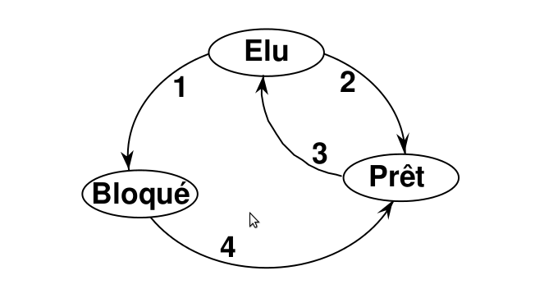

    - Ordonnancement des processus :

Il faut que le processeur choisisse quel processus traiter, de façon optimisée.

Le processeur, quand il donne la priorité aux processus, doit prendre en compte plein de paramètre.

On appelle cette affectation la stratégie d'ordonancement.

Les critères pris en compte sont :

Equité

Efficacité

Equilibre entre temps de réponse et taux d'utilisation des ressources. Avec pour définition:

Temps de réponse :

Un utilisateur interactif ne doit pas être trop pénalisé par un utilisateur non interactif.

C'est le temps de réponse du processus, lorsqu'on l'utilise de façon synchrone.

Taux d'utilisation des ressources :

Un utilisateur interactif ne doit pas trop penaliser un utilisateur non interactif.

C'est la capacité de la ressources à être utilisé par différents utilisateurs, sans provoquer de ralentissement.

Dégratation progressive sous forte charge.

Certains de ces objectifs sont contradictoires, aucune stratégie d'ordonnancement n'est idéale.

    - Stratégie d'ordonnancement
      - Bourrin

Le processeur s'occupe d'un processus jusqu'à ce qu'il soit fini. C'est simple, il n'y a quasiment pas d'overhead, mais c'est un peu archaïque quand même.

Exemple :

FIFO (first in, first out)

Chaque travail éxecuté dans l'ordre d'arrivée.
      - Pas bourrin

Le processeur peut changer de processus même s'il n'est pas fini. C'est quand même vachement mieux, en terme de gestion de ressources.

Exemple :

Tourniquet (FIFO++)

Les processus sont gérés comme dans FIFO, mais sont remis à la fin de la file s'ils n'ont pas terminé au bout d'un certain temps. Ce temps est appelé le quantum.

On pourrait se dire que le "mode bourrin" du processeur (sans interruption de processus) est inutile, mais dans le cadre d'un supercalculateur destiné à passer 3 semaines sur un calcul, il présente une optimisation car on n'aura jamais d'overhead.
    - Gestion de la mémoire
      - Hiérarchie de la mémoire

Mémoire secondaire

Tous les périphériques, disque dur, SSD, disquette, bande magnétique...

Mémoire principale

Mémoire vive (RAM)

Mémoire cache

Mémoire du processeur, très petite et rapide. Le principe est simple : lorsqu'on éxécute une instruction, on la garde dans la mémoire cache, au cas où on devrait de nouveau accéder à cette instruction.
Fonctionne comme la mémoire cache sur le Web : on veut charger une image, si on l'a en cache on l'affiche direct, sinon on la télécharge et on la met dans le cache. C'est pareil, mais pour les instructions.

Joli schéma :

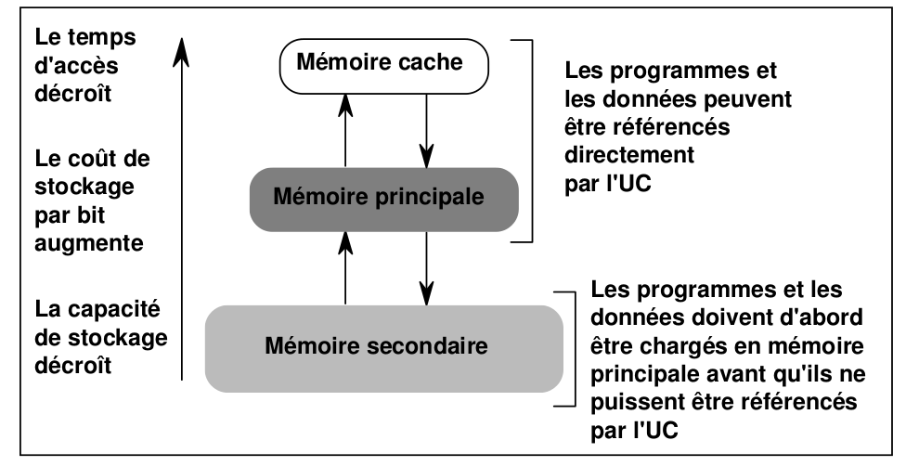
Il y une grosse différence de vitesse entre la mémoire secondaire et la mémoire cache
(→!)

      - Organisation de la mémoire

(Copié-collé du cours)

L'organisation définit comment la mémoire est vue par le système d'exploitation :

- un seul utilisateur à la fois ?

- plusieurs utilisateurs à la fois ?

- chaque utilisateur se voit-il alloué la même quantité de mémoire ?

- partitionne-t-on la mémoire principale de manière rigide ou en fonction des besoins des processus utilisateurs ?

- un processus s'exécute-t-il dans une partition spécifique ou peut-il s'exécuter n'importe où dans la mémoire ?

- chaque processus doit-il être placé dans des blocs de mémoire contigus ou peuvent-ils être découpés en blocs placés n'importe où dans la mémoire ?

Le but, en répondant à ces questions, est d'obtenir des performances optimales dans le cadre d'utilisation de l'OS.

      - Gestion de la mémoire

En règle générale, la mémoire secondaire (lente mais de grande capacité) est utilisée comme extension de la mémoire principale (au milieu sur le schéma), car on a souvent pas assez de place. Cela s'appelle la mémoire swap.

On l'utilise donc lorsque la taille de mémoire vive est trop grande, ou encore lorsque l'on passe en "veille prolongée" : la totalité de la RAM est copiée dans la mémoire secondaire, pour la retrouver au redémarrage

</instant anecdote>

